МИНИСТЕРСТВО ОБРАЗОВАНИЯ РЕСПУБЛИКИ БЕЛАРУСЬ

Учреждение образования «БЕЛОРУССКИЙ ГОСУДАРСТВЕННЫЙ

ТЕХНОЛОГИЧЕСКИЙ УНИВЕРСИТЕТ»

**Отчет по лабораторной работе №5.2**

**По дисциплине администрирование и безопасность информационных систем**

«Создание пространства имен DNS для развертывания службы Active Directory»

Выполнила: студентка 4 курса 5 группы Почиковская Ю. С.

Проверила: Копыток Д. В.

Минск 2022

Цель работы:

1. Изучить процесс инсталляции сервера DNS в ОС Windows Server.
2. Изучить процесс настройки сервера DNS в ОС Windows Server.
3. Изучить способы тестирования и проверки правильности функционирования сервера DNS.

**Теоретические сведения**

**1. Инсталляция и конфигурирование сервера DNS в ОС Windows  Server**

Сервер DNS не устанавливается в ходе типичной установки Windows Server 2003/2008/2012, поэтому его необходимо доинсталлировать в установленную систему. Процесс инсталляции сервера DNS в ОС Windows Server 2003/2008/2012 заключается в инсталляции соответствующих компонент с дистрибутивного диска ОС.

После инсталляции сервера его необходимо настроить на выполнение конкретных задач, определяемых конфигурацией конкретной сетевой инфраструктуры, в которой он будет работать. Это процесс предполагает выполнение следующих работ:

* определить роль разворачиваемого сервера DNS;
* для сервера выполняющего роль основного сервера DNS какого–либо домена имен, необходимо создать соответствующие зоны и ресурсные записи, которые будучи загруженными в память и обработанными сервером DNS формируют базу данных пространства имен сервера;
* для вспомогательного сервера, необходимо определить перечень доменов, которые он должен поддерживать, путем загрузки соответствующих баз данных с соответствующих первичных серверов;
* создать обратные зоны и занести в них данные об именах машин, соответствующие их IP–адресам.

**2. Настройка DNS–сервера с помощью менеджера серверов DNS**

Вышеперечисленные действия можно выполнить с помощью менеджера серверов DNS, который входит в состав инструментов администрирования сервера Windows 2003/2008/2012 **/Start/Programs/Administrative tools/DNS**. Это стандартный способ, который предусмотрен создателями ОС Windows Server 2003/2008/2012.

**3. Настройка DNS–сервера с помощью заранее подготовленных файлов конфигурации**

Можно воспользоваться другим способом, который более прост при создании новых зон. Этот способ предполагает выполнение следующих шагов:

1. Создать файлы данных для всех зон, для которых создаваемый сервер DNS будет выполнять роль основного. По одному файлу на каждую зону, расширение файлов должно быть *.dns.

2. Создать файл конфигурации сервера под именем BOOT.

3. Поместить файлы, созданные на шагах 1 и 2 в директорию:

C:\Windows\System32\dns

4. Стартовать службу DNS с помощью менеджера служб **/Start/Programs/Administrative tools/Services**.

5. Протестировать и проверить правильность работы сервера DNS с помощью утилиты nslookup и стандартной консоли управления сервером DNS (**Start/Programs/Administrative Tools/DNS)**.

**4. Мониторинг и устранение неполадок DNS для Active Directory**

**Наблюдение за сервером DNS**

В Windows 2000/2003/2008/2012 Server предусмотрены две способа контроля работы сервера DNS:

* запись событий по умолчанию в журнал сервера DNS;
* использование команд отладки для записи событий в текстовый файл.

**Запись событий сервера DNS**

При работе Windows 2000/2003/2008/2012 Server сообщения о событиях сервера DNS хранятся в журнале (log-файле) сервера отдельно от файлов событий, связанных с другими приложениями. Этот журнал можно просмотреть из оснастки Event Viewer. В него записывается ограниченный набор событий, выявляемых службой DNS, таких, как запуск и остановка сервера.

Event Viewer также позволяет наблюдать за событиями DNS на компьютерах клиентов, Эти события заносятся в файл журнала на каждом компьютере с Windows 2000.

**Команды отладки**

Консоль DNS позволяет задавать дополнительные параметры для создания временного текстового файла журнала. Этот файл — **DNS.LOG** — хранится в папке %system_root%\Systems32\Dns. Серверы DNS в Windows 2000/2003/2008/2012 поддерживают отладочные команды, описанные ниже (таблица 1).

Таблица 1. Команды отладки серверов DNS

|  |  |
| --- | --- |
| **Команда** | **Назначение** |
| Query | Записывать запросы, полученные от клиентов |
| Notify | Записывать уведомления, полученные от других серверов DNS |
| Update | Записывать изменения зоны, полученные от других компьютеров |
| Questions | Записывать содержимое раздела вопроса для каждого запроса, обработанного сервером DNS |
| Answers | Записывать содержимое раздела ответа для каждого запроса, обработанного сервером DNS |
| Send | Подсчитывать запросы, посланные сервером DNS |
| Received | Подсчитывать запросы, полученные сервером DNS |
| UDP | Подсчитывать запросы, полученные по протоколу UDP |
| TCP | Подсчитывать запросы, полученные по протоколу TCP |
| Full Packets | Подсчитывать полные пакеты, полученные и записанные сервером DNS |
| Write Through | Подсчитывать пакеты, прошедшие через сервер DNS туда и обратно |

По умолчанию все эти дополнительные возможности отладки отключены. После активизации какой-либо из них служба DNS сможет контролировать дополнительные виды событий, что пригодится при отладке сервера.

Такой контроль требует много ресурсов (в некоторых случаях замедляется работа сервера и требуется дополнительное место на диске), поэтому его следует использовать кратковременно, когда действительно нужна подробная информация о работе сервера.

**Задание параметров отладки**

Для того, чтобы настроить параметры для отладки службы DNS необходимо выполнить следующие действия.

1. В консоли DNS выбрать правой кнопкой имя сервера, затем в контекстном меню указать **Properties.**

2. Перейти на вкладку Logging и задать необходимые параметры отладки. Подтвердить сделанные установки, щелкнув кнопку ОК.

**Практическая часть**

В рамках выполнения данной лабораторной работы было необходимо выполнить настройку dns на Windows Server 2003. Результат из выполнения представлен на рисунках ниже.

Создание dns прямой зоны:

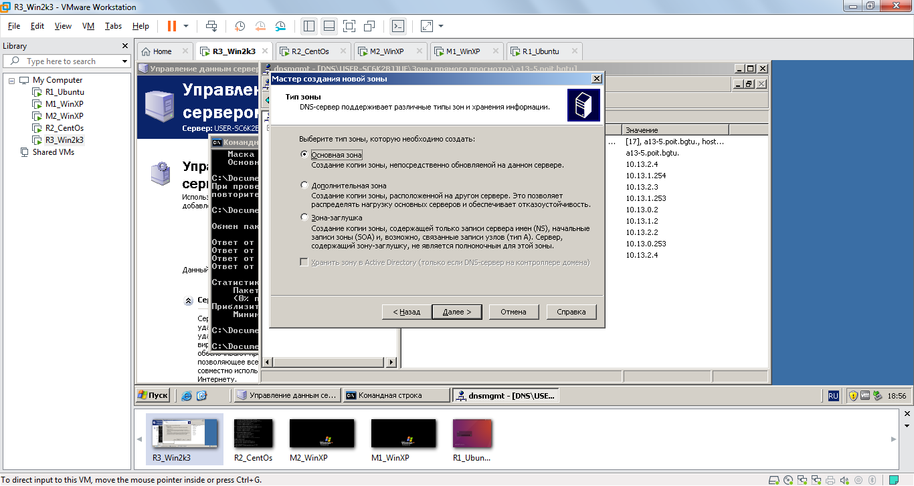

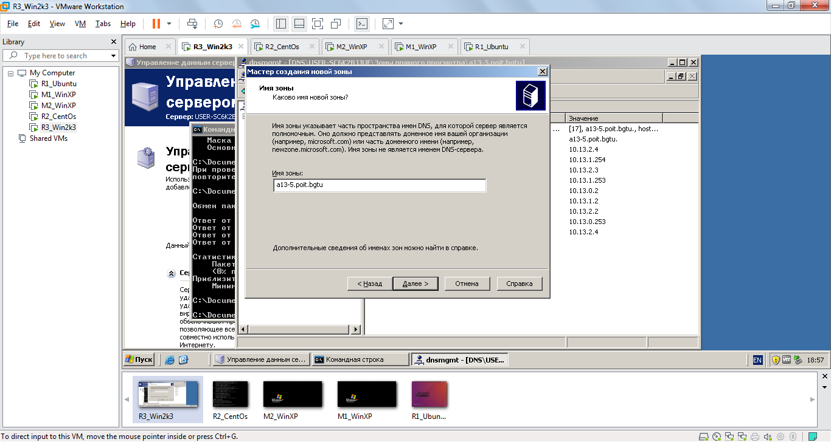

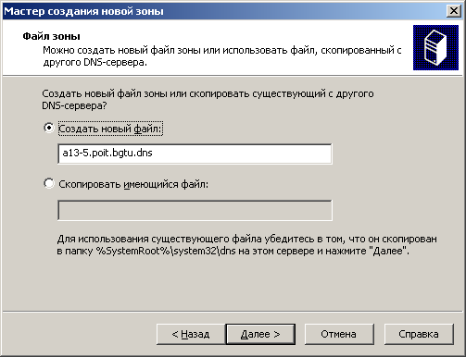

Создание обратной зоны:



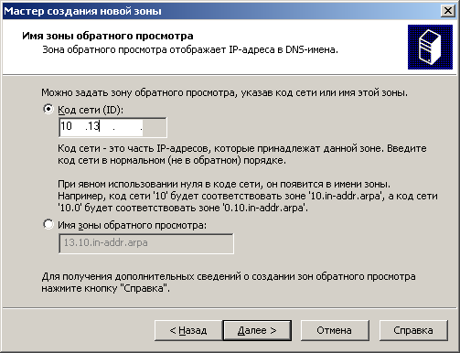

Адреса прямой зоны:

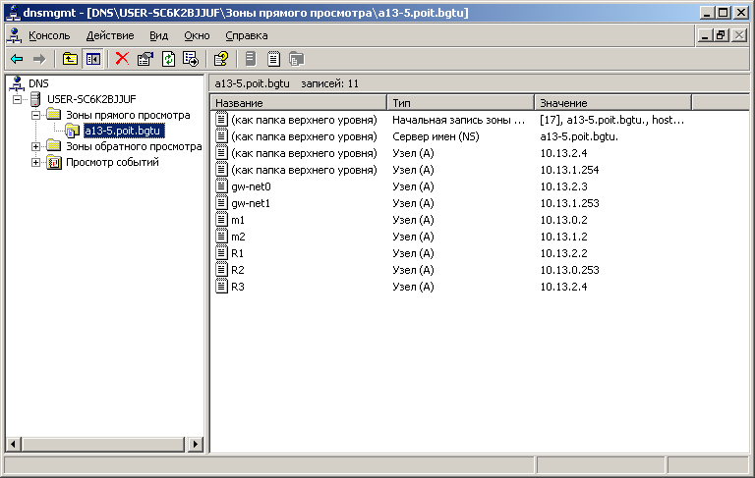

Проверка работы сервера:

